Bac 2023 Métropole Septembre https://labolycee.org
EXERCICE 2 – ÉTUDE D’UNE CHAUFFERETTE (4 points)

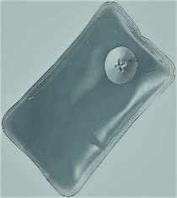
Les chaufferettes sont de petites pochettes très pratiques à glisser dans les poches d’un manteau ou dans les gants pour se réchauffer en hiver car elles permettent de dégager de l’énergie thermique pendant une durée limitée.
Pastille
métallique
Photographie d’une chaufferette
commerciale

Le dispositif étudié dans cet exercice est constitué d’une pochette en plastique contenant une pastille métallique et une solution aqueuse très concentrée d’éthanoate de sodium. Dans ces conditions, il suffit de tordre la pastille pour que l’éthanoate de sodium précipite. Cette transformation est exothermique.

Après utilisation, on peut « régénérer » la chaufferette en la chauffant, au bain-marie par exemple, et en la laissant doucement refroidir sans perturbation pour éviter la précipitation.

Cet exercice a pour objectif de déterminer, à l’aide d’un titrage suivi par conductimétrie, le titre massique en éthanoate de sodium du contenu d’une chaufferette commerciale.

Données :
- masse molaire de l’éthanoate de sodium (Na⁺; CH₃CO₂–) : M = 82,0 g·mol^{–1} ;
- concentration maximale de l’éthanoate de sodium dans l’eau (ou solubilité) : s = 365 g·L^{–1} ;
- valeurs de la conductivité molaire ionique λ à 25 °C de quelques ions :

Ions | H3O+ | Cℓ– | Na⁺ | CH3CO₂–
λ en mS·m²·mol^{–1} | 35,0 | 7,6 | 5,0 | 4,1

À partir de la solution d’éthanoate de sodium ( Na⁺; CH₃CO₂–) présente dans la chaufferette, on prépare 50,0 mL de solution diluée 25 fois. On note S la solution obtenue.

Q1. Décrire le protocole expérimental permettant de préparer la solution S. Indiquer, en justifiant, les volumes de la verrerie utilisée.

On réalise un titrage avec suivi conductimétrique de la solution S. Pour cela un volume V_{S} = 10,0 mL de solution S est prélevé puis versé dans un bécher auquel sont ajoutés environ 250 mL d’eau distillée. L’ensemble est alors titré par une solution aqueuse titrante d’acide chlorhydrique de concentration C = 2,0×10^{–1} mol·L^{–1}.

La réaction support du titrage a pour équation : CH₃CO–₂(aq) + H₃O⁺(aq) → CH₃CO₂H(aq) + H₂O(ℓ).

La conductivité σ de la solution contenue dans le bécher est mesurée après chaque ajout de solution aqueuse titrante d’acide chlorhydrique. Les résultats expérimentaux obtenus sont reproduits en figure 1 ci-dessous.

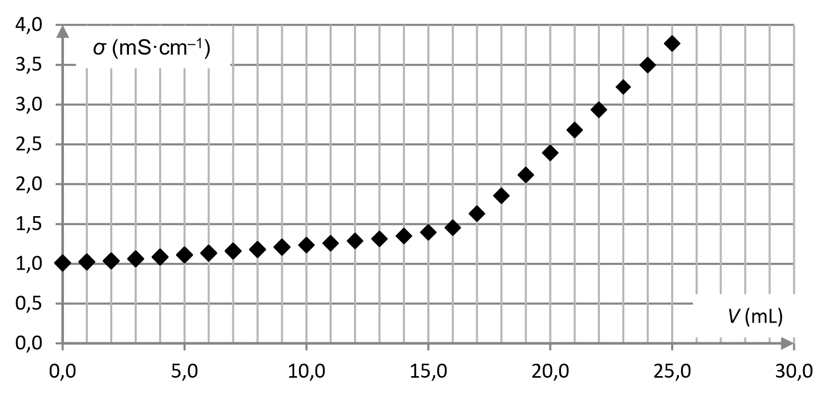

Figure 1. Représentation graphique de la conductivité σ de la solution contenue dans le bécher en fonction du volume V versé de solution aqueuse titrante d’acide chlorhydrique

Q2. Reproduire sur la copie le tableau ci-dessous. Décrire, dans chacune des cases, l’évolution des concentrations des ions dans le bécher lorsque l’on ajoute de l’acide chlorhydrique en utilisant les termes suivants :
- « reste constante » ;
- « reste négligeable » ;
- « augmente » ;
- « diminue ».

On néglige l’effet de dilution dû à l’ajout de la solution d’acide chlorhydrique dans le bécher.

Concentrations | Avant l’équivalence | Après l’équivalence
[Na⁺]
[CH₃CO₂–]
[H₃O⁺]
[Cℓ–]

Q3. En utilisant les conductivités molaires ioniques des espèces présentes, justifier sans calcul l’allure de la courbe de la figure 1.

Q4. Déterminer, en justifiant à l’aide d’un schéma, la valeur du volume de solution aqueuse titrante versé à l’équivalence du titrage.

Q5. Justifier que la solution contenue dans la chaufferette est sursaturée, c’est-à-dire que sa concentration en masse de soluté est supérieure à sa solubilité s.

Le candidat est invité à prendre des initiatives et à présenter la démarche suivie, même si elle n’a pas abouti.
La démarche est évaluée et doit être correctement présentée.

